Spindelantrieb M2/300-500N/EV1/24V/ VdS/LK plus

Kingspan Light + Air

Eigenschaften

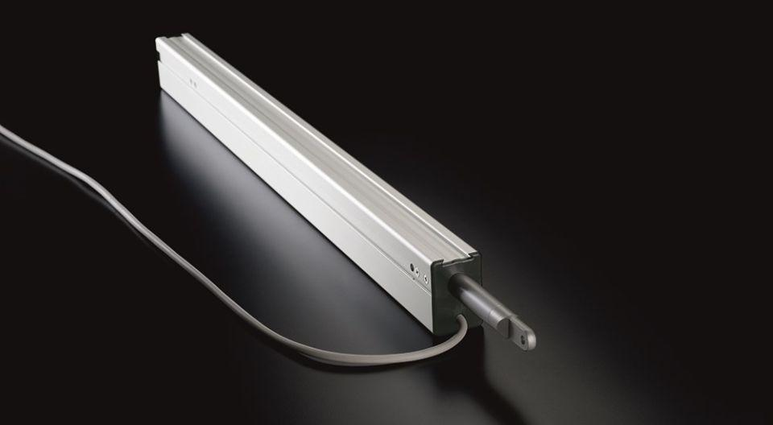

GTIN:

4028063120202

HAN:

11000279558

Antriebsart

Spindelantrieb

Nennspannung (V)

24,00